新 书 推 荐
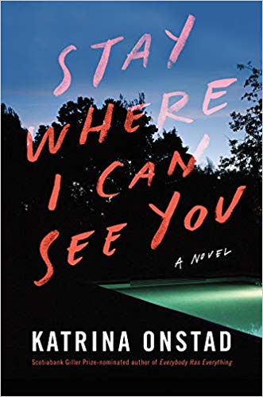
中文书名：《待在我能看见你的地方》
英文书名：STAY WHERE I CAN SEE YOU
作 者：Katrina Onstad
出 版 社：HarperAvenue
代理公司：Fletcher /ANA/Cindy Zhang
页 数：304页
出版时间：2020年3月
代理地区：中国大陆、台湾
审读资料：电子稿
类 型：女性小说

内容简介：

在一个家庭里，有什么是能被原谅的事情？

畅销书、入围苏格兰银行吉勒奖（Scotiabank Giller Prize）长名单作品《各有所求》（Everybody Has Everything）的作者，这次又为大家带来一部期待已久的精彩小说。

卡普兰（Kaplan）一家刚刚中了1000万美元的彩票。但他们不是一直都很幸运吗？格温（Gwen）也这样认为。她在自己位于郊区的家中，精心地构筑自己和丈夫以及两个孩子的完美生活。十年来，她都是一个家庭主妇，把自己全身心地投入到家庭生活中，为自己的孩子们创造一个她自己从未拥有过的平静、安全的童年生活。但是，意外惊喜突然降临到这个家庭，让他们都可以拥有一个更大的梦想，这也驱使着他们回到城市，回到格温多年前逃离的地方。

就在卡普兰一家逐渐适应自己突如其来的名望和上流社会的生活时——赛斯（Seth）开办了一家不太可靠的初创公司，玛迪（Maddie）则在她新转入的精英预科学校陷入热恋——一个被深深埋藏的秘密也开始逐渐浮出水面。随着真相的到来，格温痛苦的年轻岁月留下的久远的记忆也重新在格温的脑海中浮现，她不得不去直面过去的痛苦，这也为她和玛迪之间难以置信的紧密联系带来威胁，她精心构建的贤妻良母的身份开始破裂。当环境的改变为她的家庭带来威胁时，格温必须从家庭生活的睡梦中清醒来。

卡特里娜·安斯特的这部新作非常适合梅格·沃利策（Meg Wolitzer）、莉安·莫里亚蒂（Liane Moriarty）和佐伊·惠塔尔（Zoe Whittall）的读者，它探索了我们最亲密的关系能否在最不可原谅的行为中幸存下来。《待在我能看见你的地方》（Stay Where I Can See You）是一部关于财富、母女关系，以及我们为了爱而表露或选择保密的深刻故事。

作者简介：

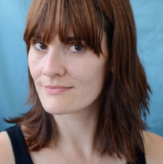
卡特里娜·安斯特（Katrina Onstad）是一位文化作家，著有两部小说《要有多幸福》（How Happy to Be）和《各有所求》（Everybody Has Everything），后者曾入围吉勒奖（Scotiabank Giller Prize）长名单和多伦多图书奖（Toronto Book Award）短名单。《周末效应》（The Weekend Effect）是她第一部非虚构类作品。她的新闻报道发表在《纽约时报》（The New York Times）、《卫报》（The Guardian）和《环球邮报》（The Globe and Mail）等许多出版物上，也曾屡获殊荣。卡特里娜和她的家人和许多小动物一起居住在多伦多。

谢谢您的阅读！
请将回馈信息发至：
张滢（Cindy Zhang）
安德鲁﹒纳伯格联合国际有限公司北京代表处
北京市海淀区中关村大街甲59号中国人民大学文化大厦1705室, 邮编：100872
电话：010-82504506
传真：010-82504200
Email: Cindy@nurnberg.com.cn
网址：www.nurnberg.com.cn
微博：http://weibo.com/nurnberg
豆瓣小站：http://site.douban.com/110577/
微信订阅号：ANABJ2002

